Kvádr, krychle a válec – pracovní list vypracovat a odeslat

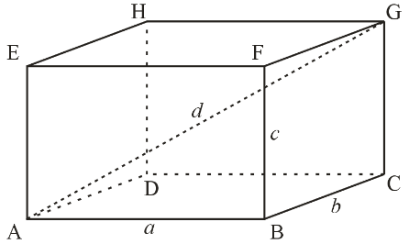do pátku 10. 4. 2020 do 12:00

1. Dva rozměry kvádru jsou 9 m, 11 m a jeho povrch je 398 m2. Vypočítejte třetí rozměr tohoto kvádru.

2. Kvádr, jehož hrany délky mají délky 8 m, 9 m, má stejný objem jako krychle, jejíž hrana má délku 6 m. Vypočítej třetí rozměr kvádru.

3. Nádoba na olej má tvar kvádru, jehož dno má rozměry 0,25 m; 15 cm a hloubka nádoby je 0,4 m. Olej se lije do $\frac{4}{5}$ výšky nádoby.

a) Kolik těchto nádob potřebujeme, abychom jimi nahradili šedesát litrových plechovek?

** b) Kolik metrů čtverečních plechu je třeba na výrobu jedné nádoby, když nádoba nemá jedno víko a na spoje musíme přidat 5 %?

*Zapeklitý příklad. Čti pozorně úkoly a počítej postupně.*

4. Vodní nádrž má tvar válce s průměrem podstavy 3,2 m je hluboká 60 cm. Za jak dlouho se naplní nádrž 5 cm pod okraj přítokem, kterým přitéká 1 litr vody za sekundu?

